Jurnal Biotropikal Sains

Vol. 15, No. 2, Juli 2018

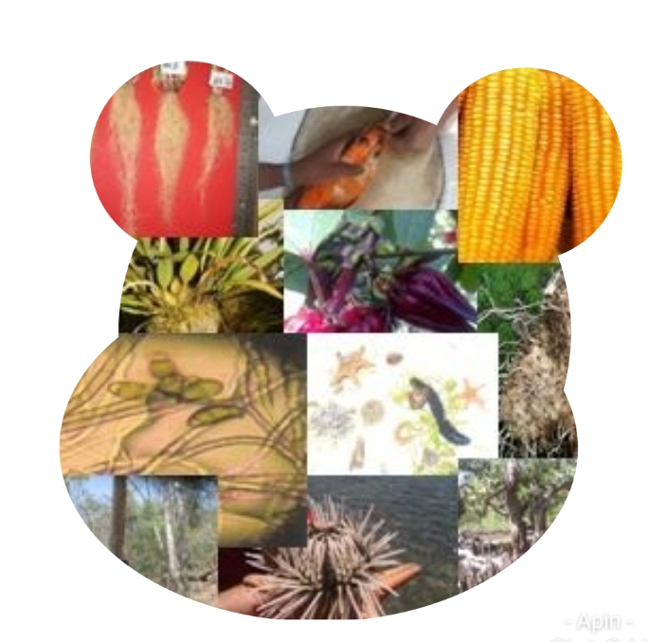

DITERBITKAN OLEH
JURUSAN BIOLOGI
FST UNDANA



Penanggung Jawab
Dekan FST Undana

Pemimpin Umum
Ketua Jurusan Biologi FST Undana

Ketua Dewan Redaksi
Djeffry Amalo

Wakil Ketua Dewan Redaksi
Rony S. Mauboy, Theresia L. Boro

Dewan Penyunting Ahli
M.L. Gaol, Paulus Bhuja, Vinsensius M. Ati,
Fransiskus Kia Duan, Refli, Alfred O. Dima, S. R. Tolly

Redaksi Pelaksana
Ermelinda D. Meye, Adriana M. Momo, Ike Septa Muktyawati,
Demak E.R. Damanik, Maria T. Ruma, Anselmus Jati,
M. T. Danong, Kristina M. Nono,

Administrasi
Fransina Toislaka, Widia S. Nenotek

Alamat Redaksi
Redaksi Jurnal Biotropikal Sains (J. BIOS) Jurusan Biologi FST Undana
Jln. Adisucipto Penfui Kupang Telp. (0380) 881597; HP. 085253746948

Terbit
April, Juli dan November

Vol. 15, No. 2, Juli 2018 ISSN 1829-7323

 JURNAL BIOTROPIKAL SAINS

DITERBITKAN OLEH
JURUSAN BIOLOGI FST UNDANA

KETENTUAN UMUM PENULISAN NASKAH

Jurnal Biotropikal Sains (J. BIOS) menerima dan menyajikan berbagai hasil penelitian dan kajian pustaka (Literature review) yang berhubungan dengan biologi, keanekaragaman hayati, ilmu lingkungan dan ilmu terapan lainnya yang berhubungan dengan biologi.

Ketentuan penulisan naskah :
- Naskah ditulis dalam bahasa Indonesia atau Inggris dan diketik dua spasi pada kertas HVS ukuran kuarto. Margin kiri dan kanan berturut-turut 4 dan 3 cm, margin atas dan bawah 2 cm. tipe huruf Times New Roman ukuran font 12 pada program Microsoft dengan format satu kolom.
- Urutan naskah hasil penelitian :
JUDUL : ditulis komprehensif dan sesingkat mungkin
NAMA PENULIS : ditulis tanpa gelar (ditulis di bawah judul tanpa catatan kaki)
INTANSI ASAL : ditulis di bawah nama penulis (tanpa catatan kaki) secara lengkap (bagi yang berasal dari Perguruan Tinggi, ditulis program studi/jurusan dan fakultas.
ABSTRAK : dalam bahasa Indonesia atau Inggris, maksimum 250 kata.
KATA KUNCI : maksimum 5 kata.
PENDAHULUAN : (langsung dimulai dengan kalimat pada paragraf pertama). Pada bagian ini juga mencakup perumusan masalah, tinjauan pustaka, tujuan dan manfaat.
MATERI DAN METODE : mengungkapkan secara jelas bahan dan prosedur yang digunakan.
HASIL DAN PEMBAHASAN : (dapat diuraikan/dirinci).
UCAPAN TERIMA KASIH : (jika dianggap perluj).
SIMPULAN : (sedapat mungkin menggunakan kalimat kualitatif, bukan kuantitatif).
DAFTAR PUSTAKA : dicantumkan hanya pustaka yang dikutip dalam uraian. Bila penulis lebih dari dua orang, maka dalam uraian setelah penulis pertama diikuti dengan kata “dkk” atau “ et al”. Namun bila dalam daftar pustaka, maka seluruh nama penulis dicantumkan (tanpa dkk).
Contoh penulisan daftar pustaka dari buku dan jurnal yang dikutip :
(a). Nama penulis. Tahun. Judul buku (cetak miring). Nama penerbit. Kota.
Pelczar, M.J. and Chan, E.C.S. 1988. Elements of Microbiology. McGraw-Hill Book Company. London.
(b). Nama penulis. Tahun. Judul tulisan. Nama jurnal/bulletin (cetak miring). Edisi (vol/no). Halaman.
Gaol, M.L. 2004. Germination Characteristics of Some Species of Western Australia Wheatbelt. J.Bios 1 (1) : ….(isi titik-titik sesuai halaman yang dikutip).
- Urutan naskah kajian pustaka (Literature review) :
Sama format hasil penelitian, kecuali di belakang JUDUL dicantumkan KAJIAN PUSTAKA (Literature review). Dengan urutan sebagai berikut : JUDUL, PENULIS/INSTANSI, ABSTRAK, KATA KUNCI, PENDAHULUAN, PENGKAJIAN, PENUTUP (terdiri simpulan dan rekomendasi), DAFTAR PUSTAKA.
- Naskah hasil penelitian ditulis maksimum 15 halaman, sedangkan kajian pustaka maksimum 10 halaman.
Naskah tulisan dua eksemplar + CD dikirimkan kepada :

Redaksi Jurnal Biotropikal Sains (J. BIOS) Jurusan Biologi FST Undana
Jln. Adisucipto Penfui Kupang Telp. (0380) 881597
Email : jurnalbios@gmail.com
www.undana.ac.id

Vol. 15, No. 2, Juli 2018/ ISSN 1829-7323
1 | Analisis Kandungan Gizi Jenis-Jenis Kerang Yang Biasa Dikonsumsi Masyarakat Nembe Desa Oeseli Kecamatan Rote Barat Daya Kabupaten Rote Ndao NTT  Astrid A. Tari¹, Fransiskus Kia Duan², Djeffry Amalo²  ¹Researcher at Faculty of Science and Engineering Undana  ²Lecturer at Faculty of Science and Engineering Undana | 1 – 9
2 | Vegetation Structure Of Tilong Dam Area Kupang Regency East Nusa Tenggara Province  Gerarda Ratnasari¹, M. L. Gaol ², Demak E. R. Damanik ²  ¹Researcher at Faculty of Science and Engineering Undana  ²Lecturer at Faculty of Science and Engineering Undana | 10 – 24
3 | Inventory Species Of Weeds Of Rice (Oryza sativa L) In Oelolok Rice Field Oematamboli Village Lobalain Sub-District Rote Ndao  Asri Y. Koehuan ¹, Maria T. Danong ², Theresia L. Boro ²  ¹Researcher at Faculty of Science and Engineering Undana  ²Lecturer at Faculty of Science and Engineering Undana | 25 – 37
4 | Ecological Analysis, Morphology And Nutritional Value Of Rana cancrivora In East Manggarai  Marsela R. Antus¹, Alfred O. M. Dima², Ermelinda D. Meye²  ¹Researcher at Faculty of Science and Engineering Undana  ²Lecturer at Faculty of Science and Engineering Undana | 38 – 44
5 | Abundance Of Makrozoobentos In Pamalar River Umbu Langang Village Umbu Ratu Nggay Barat District Central Sumba District  Landutana Yarif U. L¹, Paulus Bhuja.², Ruma Maria T. L²  ¹Researcher at Faculty of Science and Engineering Undana  ²Lecturer at Faculty of Science and Engineering Undana | 45 - 56
6 | The Influence Of Red Sugar Water On Broiler Chicken Perfomans (Gallus sp.)  Rosliana R. Sedu¹, Vinsensius M. Ati², Ermelinda D. Meye²  ¹Researcher at Faculty of Science and Engineering Undana  ²Lecturer at Faculty of Science and Engineering Undana | 57 - 68
7 | Diversity Of Insects In Rice Cultivation (Oryza sativa L.) In Mata Air Village Districts Kupang Tengah Of Kupang  Venidora Soni¹, Ike Septa², Rony S. Mauboy²  ¹Researcher at Faculty of Science and Engineering Undana  ²Lecturer at Faculty of Science and Engineering Undana | 69 - 83
8 | Analysis Of Diversity, Density And Pattern Of Spread Of Seagrass Intertidal Zone In Seba Beach District West Savu Of Savu – Raijua  Tommy E. D Awang¹, Fransiskus Kia Duan², Andriani Ninda Momo²  Researcher at Faculty of Science and Engineering Undana  ²Lecturer at Faculty of Science and Engineering Undana | 84 – 98

